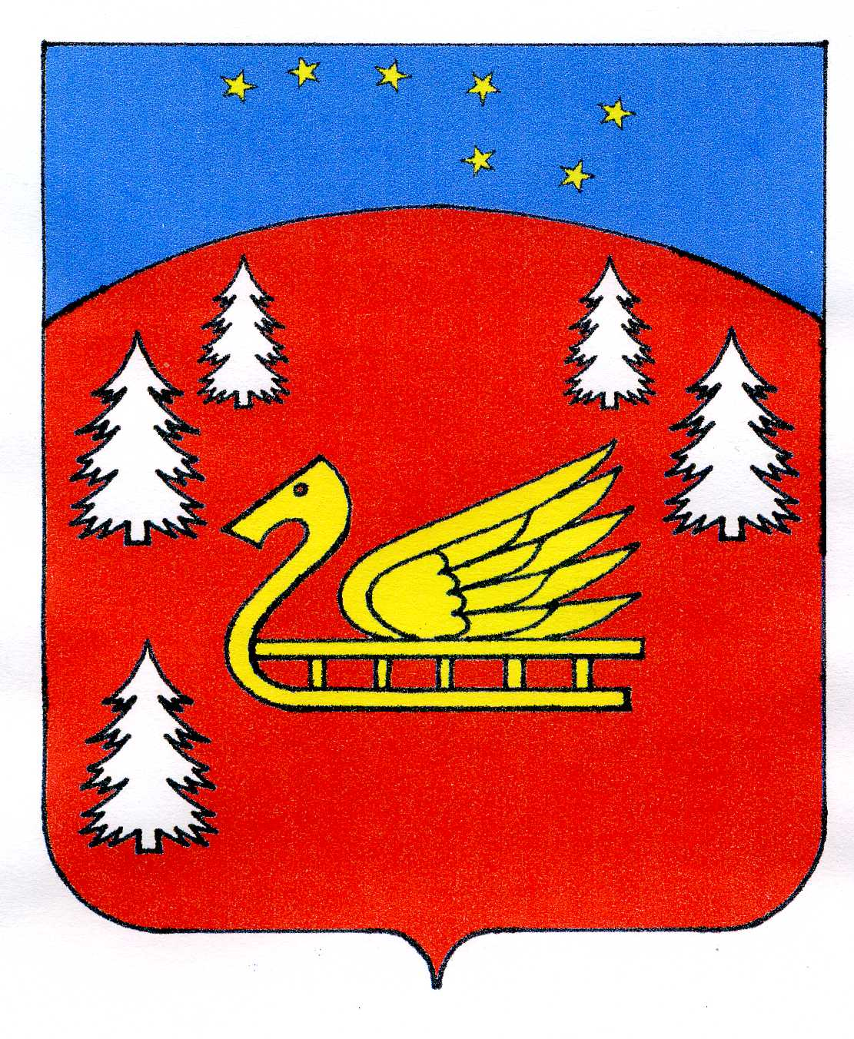
Администрация
муниципального образования Красноозерное сельское поселение
Муниципального образования Приозерский муниципальный район
Ленинградской области.

П О С Т А Н О В Л Е Н И Е
от 27 августа 2019 года № 187

Об утверждении положения о порядке принятия решения об одобрении сделок с участием муниципальных бюджетных учреждений, полномочия учредителя в отношении которых осуществляются администрацией, в совершении которых имеется заинтересованность муниципального образования Красноозерное сельское поселение муниципального образования Приозерский муниципальный район Ленинградской области.

Руководствуясь часть 3 статьи 27 Федерального закона РФ от 12.01.1996 № 7-ФЗ «О некоммерческих организациях», Федеральным законом от 06.10.2003 № 131-ФЗ «Об общих принципах организации местного самоуправления в Российской Федерации», администрация муниципального образования Красноозерное сельское поселение муниципального образования Приозерский муниципальный район Ленинградской области (далее - Администрация)

ПОСТАНОВЛЯЕТ:

1. Утвердить положение о порядке принятия решения об одобрении сделок с участием муниципальных бюджетных учреждений, полномочия учредителя в отношении которых осуществляет Администрация, в совершении которых имеется заинтересованность (Приложение).
2. Настоящее постановление вступает в силу по6сле официального опубликования в сетевом издании «ЛЕНОБЛИНФОРМ» и подлежит размещению на официальном сайте муниципального образования Красноозерное сельское поселение в сети Интернет www.krasnoozernoe.ru.

И.о. главы администрации О. Анкру

С полным тестом постановления от 27 августа 2019 г. Можно ознакомится на официальном сайте администарции www.krasnoozernoe.ru.

